**GELDERLAND - Plaats = Elburg (GLD) De Tijd (Stellingmolen)**

Zuiderzeestraatweg Oost 18  
8081 LC Oostendorp-Elburg

* 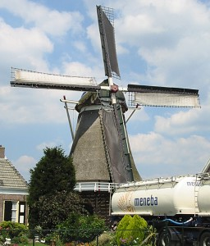De voorganger van de huidige molen werd in 1840 gebouwd en is in 1853 door brand verwoest.
* In 1854 liet Jan Willem Spijkerboer op de restanren van de verbrande molen de huidige molen bouwen.
* In 1872 kwam de molen in handen van Aalt van de Poll, die in 1899 werd opgevolgd door zijn zoon Willem. In 1927 koopt Hendrik Zoet de molen.
* Na de oorlog stapt Zoet over op het malen met een hamermolen met elektromotor en werd de windmolen vanaf 1953 niet meer voor het bedrijf gebruikt.
* In 1964 werd de molen overgenomen door de zonen Jan en Jacob Zoet.
* Vanwege de slechte staat waarin de molen toen verkeerde, vroegen zij een sloopvergunning aan.
* Gelukkig ging de sloop niet door en volgde in 1966 een restauratie, uitgevoerd door H. de Ruiter uit Elspeet.
* Helaas heeft de molen daarna nog maar een paar jaar op vrijwillige basis kunnen draaien.
* Door nieuwe mankementen kwam de molen weer stil te staan.
* In 1984 werden de neven Henk en Hendrik Zoet eigenaar van de in stechte staat verkerende molen.
* Eind 1984 volgde een nieuwe restauratie.